Rengėjai: Jolita Milaknienė, Evaldas Bakonis, Saulius Bužinskas, Šarūnas Gerulaitis, Nijolė Selvestravičiūtė Grybovienė, Ginta Orintienė

Kalba neredaguota

SOCIALINIŲ MOKSLŲ PAGRINDINIO UGDYMO PASIEKIMŲ PATIKRINIMO UŽDUOTIES PAVYZDYS
(P R O J E K T A S)

2012 m. liepos 4 d.

Naudodamiesi pateiktais šaltiniais ir turimomis žiniomis, atlikite toliau pateiktas užduotis.

1. Įrašykite trūkstamus elementus (metus ir įvykį) į šią seką.

1795 m. Abiejų Tautų Respublikos likvidavimas.
1918 m. nepriklausomos Lietuvos valstybės atkūrimas.
........ m. ........................................................................................................................................................
1941 m. Vokietijos įvykdyta Lietuvos okupacija.
1944/1945 m. SSRS įvykdyta antroji Lietuvos okupacija.
........ m. ........................................................................................................................................................
(2 taškai)
2. Kiekvienam svarbiam Lietuvos XX amžiaus istorijos įvykiui (kairiajame stulpelyje) priskirkite PO VIENĄ jame dalyvavusį asmenį (iš dešiniojo stulpelio).

A. Nepriklausomybės kovos 1918-1920 m. 1. Loreta Asanavičiūtė.
B. Partizanų kovos prieš SSRS 1944-1953 m. 2. Povilas Lukšys.
C. Pasipriešinimas sovietų agresijai 1991 m. 3. Emilija Pliaterytė.
4. Jonas Žemaitis.
A | B | C
(3 taškai)
3. Sugrupuokite pateiktas sąvokas ir įtašykite jas į lentelę. Sąvokų stulpeliams (A ir B) sugalvokite pavadinimus – tą sąvokų grupę jungiantį kriterijų.

Sąvokos: Čekistas – „liaudies gynėjas“ – LLKS – „miškinis“ – NKVD – partizanas – rezistentas – stribas

A ............................................................................... | B ...............................................................................
1. | 1.
2. | 2.
3. | 3.
4. | 4.
(6 taškai)

4. Susipažinę su A ir B šaltiniais, atlikite žemiau pateiktas užduotis:

A. Iš teatro kuopelės nario atsiminimų:
„Edelio vaistinėje kilo sumanymas įsteigti Dramos Mylėtojų kuopelę. Uždavinys buvo gana sunkus, nes visi beveik buvome nevisai „blagonadežnyje“ (patikimi – iš rusų kalbos.), o iš antros pusės ir finansinė mūsų būklė buvo sunki. Dekoracijos, vadovėliai ir gaidos pareikalavo nemažai rublių. Tačiau viskas buvo nugalėta: lėšų davė vaistininkai ir klebonas <...>. Buvo nutarta suvaidinti komediją „Dėdė atvažiavo“ ir surengti choro koncertą. Per kokias šešias savaites viskas buvo paruošta ir pirmą kartą raseiniškiai pamatė lietuvišką teatrą <...>. Po pirmo vakaro buvo surengta dar bene 4–5 vakarai, buvo vaidinama „Velnias spąstuose“, „Amerika pirtyje“ ir kt. Choras tiek išsilavino, kad drąsiai galėjome pasirodyti ir už Raseinių. Apskrities viršininkas rusas buvo pakeistas, jo vieton buvo paskirtas Stenas. Pastarasis kuopelės veikime įžiūrėjo „ugrozu gosudarstvu“ (grėsmę valstybei – iš rusų kalbos.) ir pradėjo trukdyti darbą“.
Pagal:

B. Iš straipsnio žurnale:
Po karo Raseiniai atrodė kaip didžiulė griuvėsių krūva. Nebuvo kultūros namų. Vis dėlto vaidinti raseiniškiai norėjo. Buriant teatrą pedagogai pasirodė aktyviausi. Mokytojai pastatė pirmąją lietuvišką tarybinę pjesę A. Vienuolio „Prieblandoje“. Pastačius rajoninius kultūros namus, režisuotas V. Krėvės „Pas dangaus vartus“, inscenizuota J. Biliūno „Liūdna pasaka“.
Pagal:

4.1. Kuris iš šių šaltinių – A ar B – yra pirminis šaltinis? Paaiškinkite, iš ko taip sprendžiate.

...............................................................................................................................................................
(2 taškai)
4.2. Pagal A šaltinio tekstą pateikite du argumentus, kurie užbaigtų išvadą.

IŠVADA: Teatras Raseiniuose gimė dar Lietuvai buvus Rusijos imperijos valdomai, nes šaltinyje minima, jog

1. ............................................................................................................................................................

2. ............................................................................................................................................................
(2 taškai)

4.3. Įrašykite praleistą žodį ir, remdamiesi šaltinio B tekstu, užbaikite sakinį.

Straipsnyje rašoma apie laikotarpį po ............................... pasaulinio karo, nes jame minima ................................ .. ................................................ ..............................................................................., o tai galėjo būti tik po šio karo............................................................................................................................
(2 taškai)

5. Susipažinę su A, B ir C šaltiniais, atlikite toliau pateiktas užduotis.

A šaltinis.
20 straipsnis. Žmogaus laisvė neliečiama. <...>
21 straipsnis. Žmogaus asmuo neliečiamas <...>
25 straipsnis. Žmogus turi teisę turėti savo įsitikinimus ir juos laisvai reikšti. <...>
Laisvė reikšti įsitikinimus ir skleisti informaciją nesuderinama su nusikalstamais veiksmais - tautinės, rasinės, religinės ar socialinės neapykantos, prievartos bei diskriminacijos kurstymu, šmeižtu ir dezinformacija. <...>
37 straipsnis. Piliečiai, priklausantys tautinėms bendrijoms, turi teisę puoselėti savo kalbą, kultūrą ir papročius.
Pagal: 1992 m. Lietuvos Respublikos Konstitucijos

B šaltinis.
Kovo 11-ąją vykusiose eitynėse Gedimino prospektu dalyvavo apie tūkstantis daugiausiai jauno amžiaus žmonių, kurių pirmosiose gretose su savo simbolika ėjo skustagalviai. „Patriotinių jėgų eitynėmis“ organizatorių pavadintame renginyje aidėjo šūkiai „Lietuva – lietuviams“, buvo nešami transparantai su kaukolėmis ir užrašais „Už gimtąją Lietuvą, rasę, tautą“. Šis kasmetinis renginys yra pelnęs prieštaringą reputaciją. 2008 metais vykusios eitynės sulaukė didžiulio žiniasklaidos, o vėliau ir teisėsaugos institucijų dėmesio, nes eitynių miesto centre dalyviai tąkart, be kita ko, nešė ir svastikomis bei kaukole išpaišytą vėliavą, skandavo įvairius nacionalistinius, antisemitinius šūkius.
Pagal: Žinių agentūros BNS informaciją

C šaltinis.
Lietuvos žydų genocido aukų atminimo dieną 60 Lietuvos mokyklų pažymėjo minėjimu „Atminties šviesa“. Tarptautinės istorinio teisingumo komisijos iniciatyva rugsėjo 23 dieną jaunimas iš šių Lietuvos mokyklų keliavo aplankyti buvusių masinių žydų žūties vietų. Čia jie su savimi kaip atminimo ženklą nešėsi žvakutes. Jomis vienu metu - 15 valandą suformavo Dovydo žvaigždę simboliškai apšvietė, pagerbė tragiškai žuvusių asmenų mirties vietas. Vilniuje minėjimas vyko Aukštųjų Panerių memoriale. Šiame minėjime dalyvavusios Vilniaus miesto mokyklos ne tik žvakutėmis formavo Dovydo žvaigždę, bet ir prie pagrindinio tako iš akmenukų − išdėliojo žodį „ATMINK”.
Pagal: Tarptautinės komisijos nacių ir sovietinio okupacinių režimų nusikaltimams
Lietuvoje įvertinti 2009-09-24 informacijos

5.1. Kokios demokratijos vertybės puoselėjamos A ir C šaltiniuose? Nurodykite dvi vertybes.

..........................................................................................................................................................................
(2 taškai)
5.2. Kuo B šaltinis savo turiniu skiriasi nuo A ir C šaltinių?

..........................................................................................................................................................................
(1 taškas)
5.3. Kokios dvi A ir C šaltiniuose puoselėjamos žmogaus teisės ir laisvės pažeidžiamos B šaltinyje?

..........................................................................................................................................................................
(2 taškai)
5.4. Nurodykite vieną žmogaus teisę ar laisvę be tų, kurios paminėtos A šaltinyje?

..........................................................................................................................................................................(1 taškas)
5.5. Kokių Lietuvos istorijos įvykių metu buvo vykdytas C šaltinyje minimas žydų genocidas.

........................................................................................................................................................................
(1 taškas)
5.6. Kuo svarbi Lietuvos istorijai ir pilietiškumui 1990 m. kovo 11 d.?

..........................................................................................................................................................................
(1 taškas)
5.7. Kaip vertinate B šaltinyje aprašytą Kovo 11 d. minėjimą? Atsakymą argumentuokite.

..........................................................................................................................................................................
(1 taškas)
6. Susipažinę su šaltiniais A, B ir C, atsakykite į žemiau pateiktus klausimus:

- Informacija iš enciklopedijos:

Po Antrojo pasaulinio karo Raseiniuose ėjęs laikraštis iš pradžių vadinosi „Stalinietis“, nuo 1961 m. – „Raseiniečių žodis“, nuo 1962 m. – „Naujas rytas“. Nuo 1997 m. pradėjo eiti dar vienas laikraštis „Alio Raseiniai“. Kurį laiką trumpai ėjo laikraščiai „Lūšies žvilgsnis“ (1998-1999), „Raseinių žinios“ (2007 – 2009).
Pagal:

B. 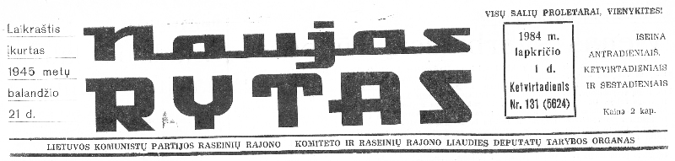

C. 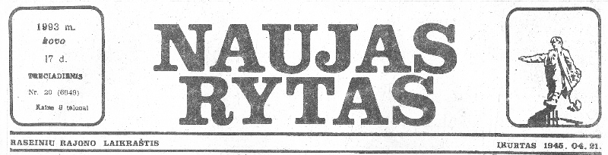

6.1. Paaiškinkite priežastį, kodėl pirmą kartą pasikeitė laikraščio „Naujas rytas“ pavadinimas?

..........................................................................................................................................................................
(1 taškas)
6.2. Nurodyti metus, kada anksčiausiai galėjo pasikeisti laikraščio paantraštė į „Raseinių rajono laikraštis“? Kodėl taip galvojate?

.......................................................................................................................................................................... (2 taškai)
6.3. Kuri iš dviejų paantraštėje (šaltinyje B) nurodytų institucijų egzistuoja ir šiais laikais? Kaip dabar ji vadinasi?

..........................................................................................................................................................................
(2 taškai)
6.4. Kokią išvadą apie žiniasklaidos laisvę galima padaryti iš abiejų paantraščių (šaltiniai B ir C)?

........................................................................................................................................................................
(2 taškai)
7. Naudodamiesi planu, atlikite žemiau pateiktas užduotis.

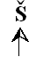

A

1 cm – 50 m

Legenda: 2 – Katedra; 9 – Šv. Onos bažnyčia; 16 – Šv. Arkangelo Mykolo bažnyčia; 15 – Šv. Jonų bažnyčia; 19 – Universitetas

7.1. Apskaičiuokite Savičiaus gatvės ilgį (metrais).........................................................................................
◘A
(1 taškas)

7.2. Kokia kryptimi nuo Šv. Arkangelo Mykolo bažnyčios nutiesta Šv. Mykolo gatvė?..............................
(1 taškas)

7.3. Kuria gatve einant nuo taško A iki Šv. Onos bažnyčios kelias bus trumpiausias?

..........................................................................................................................................................................
(1 taškas)

7.4. Kuriame upės krante nutiesta Maironio gatvė?........................................................................................
(1 taškas)

7.5. Nurodykite du planui būdingus bruožus, skiriančius jį nuo žemėlapio.

- .............................................................................................................................................................
2. ...............................................................................................................................................................
(2 taškai)
8. Naudodamiesi pateiktų A ir B šaltinių informacija, atlikite žemiau pateiktas užduotis.

A šaltinis  A  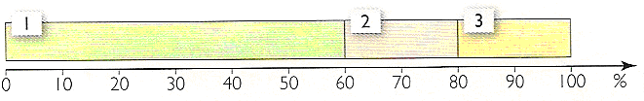  1. bioprodukcinis ūkis; 2. pramonė;  3. paslaugos  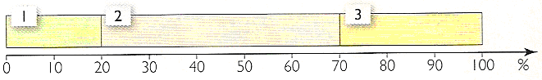  B  1. bioprodukcinis ūkis; 2. pramonė;  3. paslaugos  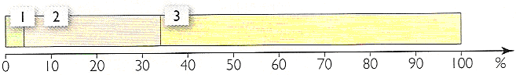  C  1. bioprodukcinis ūkis; 2. pramonė;  3. paslaugos | B šaltinis  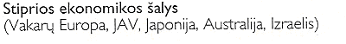  1  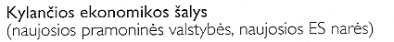  2  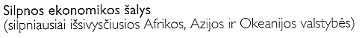  3
Pagal: R. Garliauskeinė, Geografija 10 klasė, V., Kronta. 2007

8.1. Lentelėje įrašykite tik tuos duomenis, kurie atitinka valstybės ūkio ekonominius galios aprašymus ir yra pažymėti raidėmis A – C (A šaltinis) bei skaičiais 1 – 3 (B šaltinis).

Valstybių ūkio aprašymai | Raidė | Skaičius
Dauguma gyventojų dirba menkai mechanizuotame žemės ūkyje. Būdingas plantacijų ūkis. Vyrauja kasybos pramonė ir pirminio žaliavų perdirbimo pramonės šakos. Paslaugų sektorius silpnai išplėtotas. Šiuolaikinės paslaugos teikiamos ne vietiniams gyventojams, o atvykstantiems turistams. | .............. | ................
Žemės ūkis sudaro nedidelę BVP dalį, ūkis mechanizuotas, dirbančiųjų žemės ūkyje mažai, bet valstybės beveik visiškai apsirūpina maisto produktais. Plėtojamos mokslui imlios pramonės šakos. Labai išplėtotos paslaugos. | .............. | ................
(4 taškai)
8.2. Nurodykite svarbiausią valstybių ekonominės galios rodiklį.
..........................................................................................................................................................................
(1 taškas)
8.3. Pažymėkite, kuris požymis apibūdina Lietuvos ūkio raidą po 1990 m.

- Vyrauja pirmas sektorius.
- Rinkos ekonomika.
- Padėti pramonės pagrindai.
- Planinė ekonomika.
(1 taškas)
8.4. Nurodykite dvi sąlygas, kurios turi įtakos šiandieninio Lietuvos ūkio plėtrai.
- ............................................................................................................................................................

- ............................................................................................................................................................ (2 taškai)
9. Naudodamiesi turimomis žiniomis ir lentelės duomenimis, atlikite žemiau pateiktas užduotis.

Valstybė | Gyventojų  skaičius | BVP (mlrd.) | BVP 1 gyv. JAV dol. | Eksportas, trln. JAV dol. | Importas trln. JAV dol.
Kinija | 1 330 045 000 | 10 000 | 7 600 | 1 506 | 1 307
Norvegija | 4 610 820 | 207 | ......... | 122 | 65

9.1. Kuris rodiklis patvirtina teigiamą Kinijos ir Norvegijos prekybos balansą?
..........................................................................................................................................................................(1 taškas)
9.2. Kokiu tikslu valstybė nustato įvairius prekybos apribojimus (muitus, kvotas ir kt.)?
..........................................................................................................................................................................
(1 taškas)

9.3. Apskaičiuokite Norvegijos BVP tenkantį 1 gyventojui ir įrašykite lentelėje.
(1 taškas)

9.4. Paaiškinkite, kodėl BVP 1 gyventojui tikslesnis rodiklis nei šalies BVP?

..........................................................................................................................................................................(1 taškas)

10. Naudodamiesi klimato rodiklių pasiskirstymo Lietuvoje kartoschemomis ir turimomis žiniomis, atlikite žemiau pateiktas užduotis.

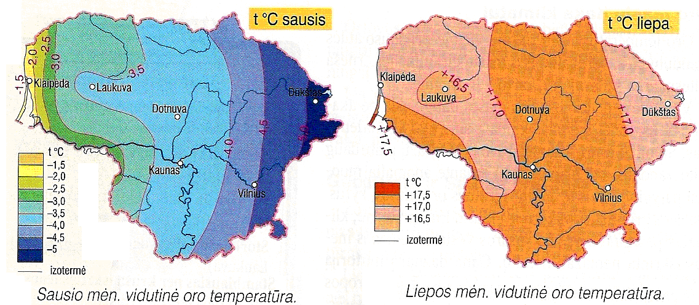

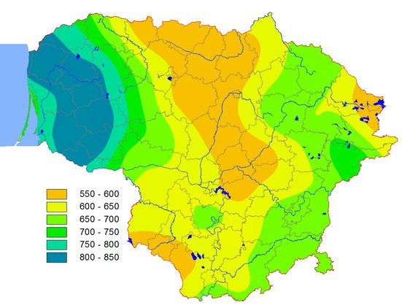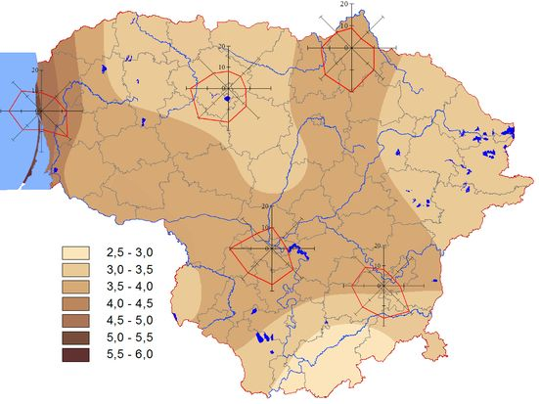
Vidutinis metinis kritulių kiekis Vidutinis metinis vėjo greitis ir vyraujančios vėjo kryptys

10.1. Nurodykite du klimato veiksnius, kurie daro didžiausią įtaką Lietuvos pajūrio orams.

- ..............................................................................................................................................................

- ..............................................................................................................................................................
(2 taškai)
10.2. Paaiškinkite, kodėl Lietuvos klimatas einant iš vakarų į rytus darosi vis žemyniškesnis?

.......................................................................................................................................................................

......................................................................................................................................................................
(2 taškai)

11. Naudodamiesi Europos oro taršos kartoschema, atlikite žemiau pateiktas užduotis.

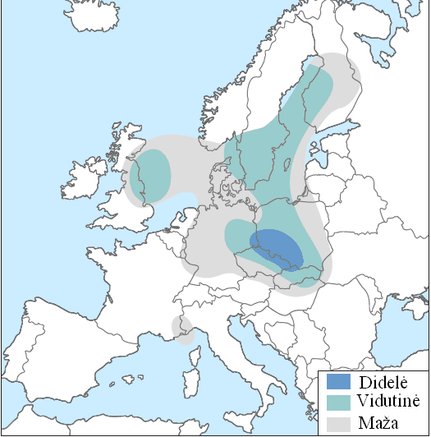
11.1. Nurodykite dvi valstybes, kuriose yra didžiausia oro tarša.

- ...................................................................

- ...................................................................
(2 taškai)
11.2. Paaiškinkite, kodėl šiose valstybėse yra didžiausias užterštumas?

....................................................................................

....................................................................................
Tarša
.....................................................................................
(1 taškas)

12. Naudodamiesi grafiku, atlikite žemiau pateiktas užduotis.

Paklausa
Pasiūla
Paklausa
Pasiūla
Grafike koordinačių ašyse atidėta šokolado „Voveraitė“ kainos (Lt.) ir kiekiai (vnt.), rodantys, kiek būtų nupirkta ir parduota šokoladų, esant įvairiomis kainomis.

12.1. Nustatykite šokolado „Voveraitė“ rinkos kainą.

..............................................................................
(1 taškas)

12.2. Paaiškinkite, kaip nusistovi rinkos kaina.

............................................................................................................................................................
(1 taškas)
12.3. Nurodykite dvi priežastis dėl kurių galėtų keistis šokolado „Voveraitė“ paklausa.

- ..............................................................................................................................................................

- ..............................................................................................................................................................
(2 taškai)
12.4. Grafike pažymėkite (///) vietą, kuri rodytų šokolado „Voveraitė“ perteklių rinkoje.
(1 taškas)

VERTINIMO INSTRUKCIJA

Nr. | Atsakymas | Tšk. | Pastabos
1. |  | 2
1. | 1940 m. SSRS įvykdyta Lietuvos okupacija.  1990 m. Lietuvos Nepriklausomybės atkūrimas. | 2  1  0 | Už teisingai įrašytas abi eilutes – abi datos ir abu įvykiai (jų užrašymas gali būti suformuluotas ir kitokiais žodžiais).  Už teisingai įrašytą vieną eilutę – viena data ir ją atitinkantis įvykis (jo užrašymas gali būti suformuluotas ir kitokiais žodžiais)  Jei nėra teisingai įrašytos bent vienos eilutės, t.y. neteisingas datos ar įvykio užrašymas eilutėje ar neužrašymas reiškia, kad eilutė neteisinga.
2. |  | 3
2. |  | 3  2  1  0 | Už teisingai susietas visas tris poras.  Už teisingai susietas dvi poras.  Už teisingai susietą vieną porą.  Nėra teisingai susietos nei vienos poros.
  A | B | C
  2 | 4 | 1
3. |  | 6
3. | Pavadinimas: Antisovietinis pasipriešinimas (arba kova prieš sovietus, arba panašiai)  LLKS – „Miškinis“ – Partizanas – Rezistentas  Pavadinimas: Sovietų represijos  (arba kova prieš partizanus, arba panašiai)  Čekistas – „Liaudies gynėjas“ – NKVD – Stribas | 6  5  4  3  2  1  0 | Už visus atsakymo elementus pateiktus teisingai.  Už padarytą vieną klaidą.  Už padarytas dvi klaidas.  Už padarytas tris klaidas.  Už padarytas keturias klaidas.  Už padarytas penkias klaidas.  Klaidingai atsakyta arba neatsakyta.  Klaida laikoma bet kuri iš šių:  neatitinkantis temos sąvokų grupės pavadinimas;  sąvokos priskyrimas ne tai grupei;  sąvokos nepriskyrimas vienai iš dviejų grupių.
4. |  | 6
4.1 | Šaltinis A yra pirminis, nes jame pateikti įvykių amžininko (įvykių dalyvio) prisiminimai. | 2  1  0 | Už teisingą šaltinio priskyrimą su logišku pagrindimu.  Už teisingą šaltinio priskyrimą be pagrindimo.  Už neteisingai priskirtą šaltinį ar yra tik pagrindimas be šaltinio priskyrimo.
4.2. | Bet kurie du iš šių argumentų:  - tekste naudojama rusų kalba;  - minimas rusų tautybės apskrities viršininkas;  - kalbama apie lietuviškų vaidinimų pradžią, o jie atsirado XIX a. pab. – XX a. pradžioje;  - lietuviškas vaidinimas laikomas pavojingu valstybei. | 2  1  0 | Už pateiktus du teisingus argumentus.  Už pateiktą tik vieną teisingą argumentą.  0 taškų skiriama, jei nėra pateiktų argumentų arba jie neteisingi.
4.3. | Straipsnyje rašoma apie laikotarpį po antrojo pasaulinio karo, nes jame minima, jog buvo pastatyta pirmoji lietuviška tarybinė pjesė, o tai galėjo būti tik po šio karo | 2  1  0 | Už abu atsakymo elementus pateiktus teisingai, t.y. abi praleistos vietos užpildytos teisingai.  Už teisingą vieną atsakymo elementą, o kitas pateiktas neteisingai arba jo nėra visai.  Nėra pateikta teisingų atsakymo elementų.
5. |  | 9
5.1. | Tolerancija.  Pakanta.  Mažumos teisė  Laisvė.  Orumas.  Pagarba skirtingų tautų, rasių ir tikėjimų (religijų) žmonėms.  Pagarba žmogaus teisėms ir laisvėms. | 2  1  0 | Už du teisingus atsakymus.  Už vieną teisingą atsakymą.  Klaidingas atsakymas arba neatsakyta.
5.2. | A ir C šaltiniuose puoselėjamos demokratijos vertybės ir žmogaus teisės, o B šaltinyje-pažeidžiamos.  Nepagarba skirtingų tautų, rasių ir tikėjimų (religijų) žmonėms.  Nepagarba demokratijos vertybėms.  Nepagarba žmogaus teisėms ir laisvėms.  Tautinės, rasinės, religinės neapykantos, prievartos bei diskriminacijos kurstymas. | 1  0 | Už vieną teisingą atsakymą.  Klaidingas atsakymas arba neatsakyta.
5.3. | Teisė puoselėti savo kalbą, kultūrą ir papročius.  Teisė į asmens laisvę.  Teisė į asmens neliečiamybę.  Minties, tikėjimo, ir sąžinės laisvė. | 2  1  0 | Už du teisingus atsakymus.  Už vieną teisingą atsakymą.  Klaidingas atsakymas arba neatsakyta.
5.4. | Visos kitos žmogaus teisės ir laisvės nepaminėtos šaltinyje A: teisė į nuosavybę; teisė į privatų gyvenimą; teisė į lygybę; minties, tikėjimo, ir sąžinės laisvė; teisė dalyvauti valdant savo šalį ir kt. | 1  0 | Už vieną teisingą atsakymą.  Klaidingas atsakymas arba neatsakyta.
5.5. | Antrojo pasaulinio karo metais.  Nacistinės Vokietijos okupacijos metais. | 1  0 | Už vieną teisingą atsakymą.  Klaidingas atsakymas arba neatsakyta.
5.6. | 1990 m. kovo 11 d. atkurta Lietuvos nepriklausomybė nuo Sovietų Sąjungos.  Lietuvos nepriklausomybės atkūrimo diena. | 1  0 | Už vieną teisingą atsakymą.  Klaidingas atsakymas arba neatsakyta.
5.7. | Neigiamas vertinimas, nes B šaltinyje pažeidžiamos žmogaus teisės ir laisvės.  Neigiamas vertinimas, nes B šaltinyje rodoma nepagarba demokratijos vertybėms.  Neigiamas vertinimas, nes B šaltinyje rodoma nepagarba skirtingų tautų, rasių ir tikėjimų (religijų) žmonėms.  Neigiamas vertinimas, nes B šaltinyje kurstoma tautinė, rasinė, religinė neapykanta, prievarta bei diskriminacija. | 1  0 | Už argumentuotą atsakymą.  Klaidingas atsakymas arba neatsakyta.
6. |  | 7
6.1. | Po Stalino mirties, kai buvo atsisakoma jo asmens kulto, naikinami su Stalino vardu susiję pavadinimai. | 1  0 | Už teisingą atsakymą.  Klaidingai atsakyta arba neatsakyta.
6.2. | Anksčiausiai galėjo pasikeisti 1990 m. Tada Lietuva tapo nepriklausoma ir komunistų partija prarado vadovavimą. | 2  1  0 | Už teisingą datos nurodymą ir pagrindimą.  Už vieną teisingą atsakymo dalį (datą arba paaiškinimą).  Klaidingai atsakyta arba neatsakyta.
6.3. | Rajono liaudies deputatų taryba. Dabar – Rajono savivaldybės taryba. | 2  1  0 | Už abu teisingus pavadinimus.  Už vieną teisingą pavadinimą.  Klaidingai atsakyta arba neatsakyta.
6.4. | Pirmu atveju paantraštė skelbia, kad žiniasklaidos laisvės nebuvo, nes laikraštis privalėjo skelbti vietos komunistų partijos ir vietos valdžios informaciją.  Antru atveju paantraštė nenurodo, kad laikraštis priklauso kokiai nors organizacijai, todėl galima kalbėti apie žiniasklaidos laisvę. | 2  1  0 | Už abiejų atvejų teisingus paaiškinimus.  Už vieno atvejo teisingą paaiškinimą.  Klaidingai atsakyta arba neatsakyta.
7. |  | 6
7.1. | 75 m. | 1  0 | Už teisingą atsakymą.  Klaidingai atsakyta arba neatsakyta.
7.2. | Pietvakarių. | 1  0 | Už teisingą atsakymą.  Klaidingai atsakyta arba neatsakyta.
7.3. | Bernardinų. | 1  0 | Už teisingą atsakymą.  Klaidingai atsakyta arba neatsakyta.
7.4. | Kairiajame. | 1  0 | Už teisingą atsakymą.  Klaidingai atsakyta arba neatsakyta.
7.5. | Nėra geografinio tinklo (lygiagrečių ir dienovidinių).  Negalima nustatyti geografinių koordinačių.  Orientuotis galima pagal pažymėtą pasaulio kryptį.  Stambus mastelis.  Vaizduojama nedidelė teritorija.  Teritorija pavaizduota tiksliau, daug objektų. | 2  1  0 | Už teisingai nurodytus 2 bruožus.  Už teisingai nurodytą 1 bruožą.  Klaidingai atsakyta arba neatsakyta.
8. |  | 8
8.1. |  | 4  3  2  1  0 | Už teisingai nurodytas 4 pozicijas.  Už teisingai nurodytas 3 pozicijas.  Už teisingai nurodytas 2 pozicijas.  Už teisingai nurodytą 1 poziciją.  Klaidingai atsakyta arba neatsakyta.
  Raidė | Skaičius
  A | 3
  C | 1
8.2. | Bendrasis vidaus produktas (BVP). | 1  0 | Už teisingą atsakymą.  Klaidingai atsakyta arba neatsakyta.
8.3. | B (Rinkos ekonomika). | 1  0 | Už teisingą pažymėjimą.  Klaidingai pažymėta arba nepažymėta.
8.4. | Patogi geografinė padėtis/šalis patogi tranzitui.  Tinkama infrastruktūra/geri keliai, Klaipėdos uostas.  Kvalifikuota darbo jėga.  Kuriami mokslo ir technologijų parkai (Saulėtekio slėnis ir kt.).  Įvairios programos užsienio investuotojams pritraukti.  Laisvųjų ekonominių zonų kūrimas (Klaipėda, Kaunas). | 2  1  0 | Už teisingai nurodytas 2 sąlygas.  Už teisingai nurodytą 1 sąlygą.  Klaidingai atsakyta arba neatsakyta.
9. |  | 4
9.1. | Eksportas. | 1  0 | Už teisingą atsakymą.  Klaidingai atsakyta arba neatsakyta.
9.2. | Apmokestinamos įvežamos prekės, didinamos valstybės biudžeto įplaukos.  Apsaugoti šalies gamintojus/rinką nuo „pigių“ prekių.  Ginti šalies gamintojus/ūkininkus. | 1  0 | Už teisingą atsakymą.  Klaidingai atsakyta arba neatsakyta.
9.3. | 44 894 (apie 44 900) | 1  0 | Už teisingą atsakymą.  Klaidingai atsakyta arba neatsakyta.
9.4. | Kai sukuriamas didelis šalyje BVP, o jo dalis tenkanti vienam gyventojui labai sumažėja (tai gali priklausyti nuo didelio gyventojų skaičiaus šalyje) rodo, kad realus šalies žmonių gyvenimo lygis yra žemas. | 1  0 | Už teisingą atsakymą.  Klaidingai atsakyta arba neatsakyta.
10. |  | 4
10.1. | 1. Baltijos jūros įtaka.  2. Oro masių pernaša/vakarų vėjų pernaša.  3. Geografinė padėtis. | 2  1  0 | Už teisingai nurodytus 2 veiksnius.  Už teisingai nurodytą 1 veiksnį.  Klaidingai atsakyta arba neatsakyta.
10.2. | Liepos mėn. vidutinė temperatūra aukštėja.  Sausio mėn. vidutinė temperatūra žemėja.  Kritulių kiekis mažėja.  Vėjo stiprumas mažėja. | 2  1  0 | Už teisingai nurodytus 2 bruožus.  Už teisingai nurodytą 1 bruožą.  Klaidingai atsakyta arba neatsakyta.
11. |  | 3
11.1. | Vokietija.  Lenkija.  Čekija. | 2  1  0 | Už teisingai nurodytas 2 valstybes.  Už teisingai nurodytą 1 valstybę.  Klaidingai atsakyta arba neatsakyta.
11.2.  * | 1. Vyraujantys vakarų vėjai perneša teršalus iš pramoninių Vakarų Europos šalių.  2. Šiose srityse yra daug pramonės centrų, kurios teršia orą. | 1  0 | Už teisingą atsakymą.  Klaidingai atsakyta arba neatsakyta.
12. |  | 5
12.1. | 1.40 Lt. | 1  0 | Už teisingą atsakymą.  Klaidingai atsakyta arba neatsakyta.
12.2. | Kaina už kurią pirkėjai nori ir gali pirkti, o pardavėjai nori ir gali parduoti vienodą produkto kiekį / kaina, kuriai esant paklausa lygi pasiūlai. | 1  0 | Už teisingą atsakymą.  Klaidingai atsakyta arba neatsakyta.
12.3. | Vartotojų pajamų pokyčiai.  Vartotojų skaičiaus pokyčiai.  Kitų pakaitalų kainų pokyčiai (didėja/mažėja).  Pasikeitęs skonis.  Sezoniškumas. | 2  1  0 | Už teisingą atsakymą.  Klaidingai atsakyta arba neatsakyta.
12.4. | Paklausa  Pasiūla | 1  0 | Už teisingą atsakymą.  Klaidingai atsakyta arba neatsakyta.

